Міністерство освіти і науки України
Національний університет «Одеська політехніка»
Інститут комп’ютерних систем
Кафедра інженерії програмного забезпечення

Лабораторна робота №5
з дисципліни «Об'єктно-орієнтоване програмування на Java»
Варіант №26

Виконав:
ст. гр. АС-253
Троцький К. А.

Перевірив:
доц. Шаманіна Т.В.

Одеса 2026

Лабораторна робота №5
Мета заняття: придбання навичок в застосуванні колекцій з бібліотеки Java.
Завдання:
Створити колекцію певного типу з об’єктів класу відповідно до індивідуального завдання лабораторної роботи №2 і реалізувати множину функцій відповідно до індивідуального завдання лабораторної роботи №5.
26. Тип колекції — LinkedList. Функції: 3 — додати елемент у позицію індексу; 7 — видалити останній елемент; 18 — видалити певний елемент; 10 — отримати кількість входжень елемента у список; 16 — отримати зі списку новий список з певним значенням атрибуту; 14 — відсортувати список за збільшенням деякого атрибуту. Елементи колекції — вимірювальні прилади з лабораторної роботи №2.
Хід виконання роботи та реєстрація результатів
Під час виконання роботи було використано класи з лабораторної роботи №2: PurchasedItem (покупний виріб) і MeasuringDevice (вимірювальний прилад з найменуванням, вагою, списком покупних виробів і станом «вимкнено», «увімкнено» або «несправний»). Для роботи з колекцією створено клас DeviceList, що зберігає прилади в колекції LinkedList<MeasuringDevice>.
Щоб колекція могла знаходити й порівнювати елементи, у класі MeasuringDevice перевизначено методи equals() і hashCode(): два прилади вважаються однаковими, якщо збігаються найменування (без урахування регістру) та вага. На цих методах ґрунтуються функції 10 і 18.
Функцію 3 реалізує метод insertAt(index, device), який вставляє прилад у задану позицію методом add(index, element) класу LinkedList; якщо індекс виходить за межі 0…size(), генерується IndexOutOfBoundsException з поясненням. Функцію 7 реалізує метод removeLast(), що викликає однойменний метод LinkedList; для порожнього списку він генерує NoSuchElementException, яку оброблено в main().
Функцію 18 реалізує метод remove(device), який видаляє перше входження елемента, рівного заданому за equals(), і повертає ознаку успіху. Функцію 10 реалізує метод countOccurrences(device) на основі Collections.frequency(), тому новий об’єкт з тими самими даними також враховується як входження.
Функцію 16 реалізує метод filterByState(state), який повертає новий об’єкт DeviceList лише з приладами в заданому стані, не змінюючи вихідний список. Функцію 14 реалізує метод sortByWeightAscending(), що сортує список за зростанням ваги за допомогою компаратора Comparator.comparingDouble(MeasuringDevice::getWeight).
У методі main() створюються чотири прилади з покупними виробами, після чого послідовно демонструється кожна функція варіанта з виведенням стану списку, а також обробка помилкових ситуацій: вставка в неіснуючу позицію та видалення останнього елемента з порожнього списку.
Код програми:
import java.util.ArrayList;
import java.util.Collections;
import java.util.Comparator;
import java.util.LinkedList;
import java.util.List;
import java.util.NoSuchElementException;
import java.util.Objects;
/** Покупний виріб (з ЛР2). */
class PurchasedItem {
private String name;
private int quantity;
private String supplier;
public PurchasedItem(String name, int quantity, String supplier) {
setName(name);
setQuantity(quantity);
setSupplier(supplier);
}
public String getName() {
return name;
}
public void setName(String name) {
if (name == null || name.isBlank()) {
throw new IllegalArgumentException("Назва виробу не може бути порожньою");
}
this.name = name.trim();
}
public int getQuantity() {
return quantity;
}
public void setQuantity(int quantity) {
if (quantity <= 0) {
throw new IllegalArgumentException("Кількість має бути більшою за 0");
}
this.quantity = quantity;
}
public String getSupplier() {
return supplier;
}
public void setSupplier(String supplier) {
if (supplier == null || supplier.isBlank()) {
throw new IllegalArgumentException("Назва постачальника не може бути порожньою");
}
this.supplier = supplier.trim();
}
@Override
public String toString() {
return name + " — " + quantity + " шт., постачальник: " + supplier;
}
}
/** Вимірювальний прилад (з ЛР2) + equals/hashCode для роботи з колекцією. */
class MeasuringDevice {
public static final String STATE_OFF = "вимкнено";
public static final String STATE_ON = "увімкнено";
public static final String STATE_FAULTY = "несправний";
private String name;
private double weight;
private final List<PurchasedItem> purchasedItems = new ArrayList<>();
private String state;
public MeasuringDevice(String name, double weight, List<PurchasedItem> items) {
setName(name);
setWeight(weight);
if (items != null) {
purchasedItems.addAll(items);
}
state = STATE_OFF;
}
public String getName() {
return name;
}
public void setName(String name) {
if (name == null || name.isBlank()) {
throw new IllegalArgumentException("Найменування не може бути порожнім");
}
this.name = name.trim();
}
public double getWeight() {
return weight;
}
public void setWeight(double weight) {
if (weight <= 0) {
throw new IllegalArgumentException("Вага має бути більшою за 0");
}
this.weight = weight;
}
public List<PurchasedItem> getPurchasedItems() {
return Collections.unmodifiableList(purchasedItems);
}
public void addPurchasedItem(PurchasedItem item) {
purchasedItems.add(item);
}
public String getState() {
return state;
}
public boolean turnOn() {
if (state.equals(STATE_FAULTY)) {
return false;
}
state = STATE_ON;
return true;
}
public void turnOff() {
if (state.equals(STATE_ON)) {
state = STATE_OFF;
}
}
public void breakDown() {
state = STATE_FAULTY;
}
public void repair() {
if (state.equals(STATE_FAULTY)) {
state = STATE_OFF;
}
}
/** Прилади однакові, якщо збігаються найменування (без урахування регістру) і вага. */
@Override
public boolean equals(Object o) {
if (this == o) {
return true;
}
if (!(o instanceof MeasuringDevice)) {
return false;
}
MeasuringDevice other = (MeasuringDevice) o;
return name.equalsIgnoreCase(other.name)
&& Double.compare(weight, other.weight) == 0;
}
@Override
public int hashCode() {
return Objects.hash(name.toLowerCase(), weight);
}
}
/** Колекція приладів на основі LinkedList. */
class DeviceList {
private final LinkedList<MeasuringDevice> devices = new LinkedList<>();
/** Допоміжне додавання в кінець (для заповнення списку). */
public void add(MeasuringDevice device) {
devices.add(device);
}
/** Функція 3: додати елемент у позицію індексу. */
public void insertAt(int index, MeasuringDevice device) {
if (index < 0 || index > devices.size()) {
throw new IndexOutOfBoundsException(
"індекс " + index + " поза межами 0–" + devices.size());
}
devices.add(index, device);
}
/** Функція 7: видалити останній елемент. */
public MeasuringDevice removeLast() {
return devices.removeLast(); // NoSuchElementException, якщо список порожній
}
/** Функція 18: видалити певний елемент (перше входження). */
public boolean remove(MeasuringDevice device) {
return devices.remove(device);
}
/** Функція 10: кількість входжень елемента у список. */
public int countOccurrences(MeasuringDevice device) {
return Collections.frequency(devices, device);
}
/** Функція 16: новий список приладів із заданим станом. */
public DeviceList filterByState(String state) {
DeviceList result = new DeviceList();
for (MeasuringDevice device : devices) {
if (device.getState().equals(state)) {
result.add(device);
}
}
return result;
}
/** Функція 14: сортування за зростанням ваги. */
public void sortByWeightAscending() {
devices.sort(Comparator.comparingDouble(MeasuringDevice::getWeight));
}
public int size() {
return devices.size();
}
public void print(String title) {
System.out.println(title + " (" + devices.size() + " шт.):");
if (devices.isEmpty()) {
System.out.println(" список порожній");
return;
}
int index = 0;
for (MeasuringDevice d : devices) {
System.out.printf(" [%d] %s — %.1f кг, стан: %s, покупних виробів: %d%n",
index++, d.getName(), d.getWeight(), d.getState(),
d.getPurchasedItems().size());
}
}
}
public class Main {
public static void main(String[] args) {
// Створення приладів
List<PurchasedItem> voltItems = new ArrayList<>();
voltItems.add(new PurchasedItem("Резистор 10 кОм", 12, "ТОВ «Радіодеталь»"));
voltItems.add(new PurchasedItem("РК-індикатор", 1, "ПП «Дисплей-Сервіс»"));
MeasuringDevice voltmeter = new MeasuringDevice("Вольтметр В7-40", 2.5, voltItems);
MeasuringDevice thermometer = new MeasuringDevice("Термометр ТЦ-1", 0.3,
List.of(new PurchasedItem("Термопара типу K", 1, "ТОВ «Термоконтакт»")));
MeasuringDevice oscilloscope = new MeasuringDevice("Осцилограф С1-117", 9.5,
List.of(new PurchasedItem("Електронно-променева трубка", 1, "ТОВ «Електрон»")));
MeasuringDevice ammeter = new MeasuringDevice("Амперметр Е42", 0.8,
List.of(new PurchasedItem("Шунт 75 мВ", 1, "ТОВ «Електроприлад»")));
DeviceList list = new DeviceList();
list.add(voltmeter);
list.add(thermometer);
list.add(oscilloscope);
list.print("=== Початковий список");
// Функція 3
System.out.println("\n=== Функція 3: додати елемент у позицію індексу ===");
list.insertAt(1, ammeter);
System.out.println(ammeter.getName() + " вставлено в позицію 1.");
list.print("Список");
try {
list.insertAt(10, ammeter);
} catch (IndexOutOfBoundsException e) {
System.out.println("Помилка: " + e.getMessage());
}
// Функція 10
System.out.println("\n=== Функція 10: кількість входжень елемента ===");
list.add(thermometer); // той самий прилад ще раз
list.print("Список після повторного додавання термометра");
System.out.println(thermometer.getName() + " входить у список "
+ list.countOccurrences(thermometer) + " раз(и)");
MeasuringDevice sameAsThermometer = new MeasuringDevice("термометр тц-1", 0.3, null);
System.out.println("Новий об'єкт з тими ж даними входить у список "
+ list.countOccurrences(sameAsThermometer) + " раз(и) (порівняння через equals)");
// Функція 16
System.out.println("\n=== Функція 16: новий список приладів у стані «увімкнено» ===");
voltmeter.turnOn();
ammeter.turnOn();
oscilloscope.breakDown();
DeviceList switchedOn = list.filterByState(MeasuringDevice.STATE_ON);
switchedOn.print("Увімкнені прилади");
// Функція 14
System.out.println("\n=== Функція 14: сортування за зростанням ваги ===");
list.sortByWeightAscending();
list.print("Відсортований список");
// Функція 18
System.out.println("\n=== Функція 18: видалити певний елемент ===");
boolean removed = list.remove(thermometer);
System.out.println(thermometer.getName() + " видалено: " + removed);
System.out.println("Тепер входить у список "
+ list.countOccurrences(thermometer) + " раз(и)");
list.print("Список");
// Функція 7
System.out.println("\n=== Функція 7: видалити останній елемент ===");
MeasuringDevice last = list.removeLast();
System.out.println("Видалено останній: " + last.getName());
list.print("Список");
DeviceList emptyList = new DeviceList();
try {
emptyList.removeLast();
} catch (NoSuchElementException e) {
System.out.println("Помилка: неможливо видалити елемент з порожнього списку");
}
}
}

Результат роботи:
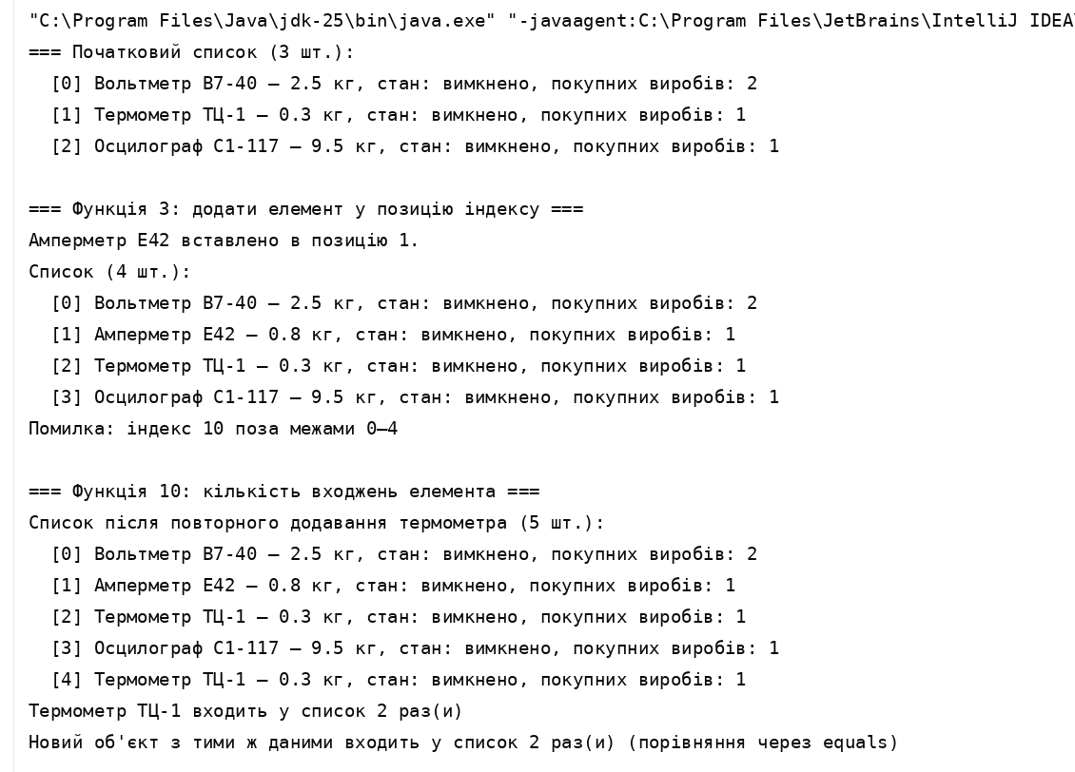
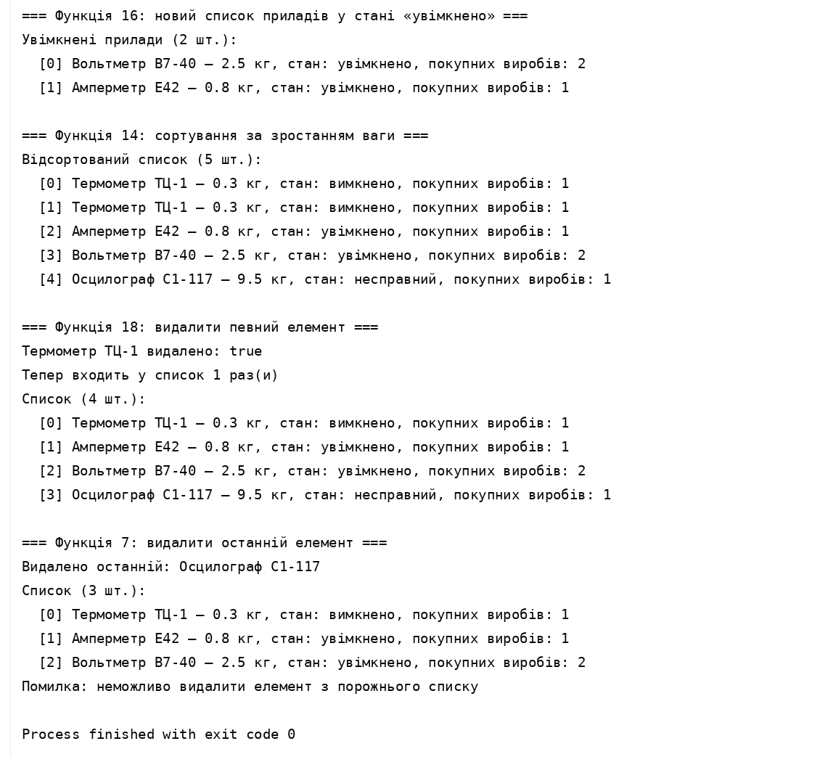
Висновок:
У ході виконання лабораторної роботи було створено колекцію вимірювальних приладів на основі LinkedList і реалізовано функції варіанта 26: додавання елемента в позицію індексу, видалення останнього та певного елемента, підрахунок кількості входжень, отримання нового списку приладів із заданим станом і сортування за зростанням ваги. Було закріплено навички роботи з методами інтерфейсу List і класу LinkedList (add(index, e), removeLast(), remove(o), sort()), класу Collections (frequency()) та компараторами. Перевизначення методів equals() і hashCode() показало, що пошук, підрахунок і видалення елементів у колекціях виконуються за логічною рівністю об’єктів, а не за посиланням. Обробка винятків IndexOutOfBoundsException і NoSuchElementException дозволила коректно реагувати на звернення до неіснуючих позицій та порожнього списку.

